Лабораторная работа № 4 «Диагностирование тормозной системы автотранспортных средств»
по курсу «Технология технического обслуживания и ремонта автомобилей»
Тема 1.2. Технология диагностирования автомобилей на постах Д1.
Цель лабораторной работы: изучить способы диагностирования тормозной системы автомобиля и приобрести навыки работы с тормозным стендом. Изучить устройство и способы диагностирования тормозной системы автомобиля.
Задачи:
- научиться устанавливать автомобиль на тормозной стенд;
- проверить работоспособность рабочей тормозной системы на передних колесах;
- проверить работоспособность рабочей тормозной системы на задних колесах;
- проверить работоспособность стояночной тормозной системы.

1. Порядок запуска виртуальной лабораторной работы (ВЛР)
1.1. Получите доступ к виртуальному рабочему столу. Инструкция по доступу прилагается к заданию в курсе.
1.2. Откройте на виртуальном рабочем столе папку «Лабораторные работы», выберите папку «Professional group», в ней запустите двойным щелчком программу Выполнить.
1.3. Одинарным щелчком выберите группу «Эксплуатация и ремонт транспорта».
1.4. Из развернувшегося перечня выберите одинарным щелчком лабораторную работу «Диагностирование тормозной системы автотранспортных средств».
1.5. По одинарному щелчку Вам доступны файлы ВЛР: Методические материалы и Виртуальная лаборатория (рис.1).
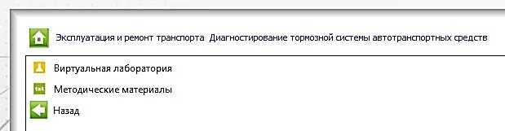
Рис.1. Файлы ВЛР
Выход из Методических материалов - (стрелка «влево» на зеленом фоне в левом нижнем углу экрана). Выход из Виртуальной лаборатории – клавиша F10.
!Используйте сочетание клавиш Ctrl+Alt, чтобы курсор мыши имел возможность свернуть или уменьшить размер окна виртуального стола. Тогда вы сможете работать и на своем компьютере за пределами виртуального рабочего стола, и возвращаться обратно (рис.2).
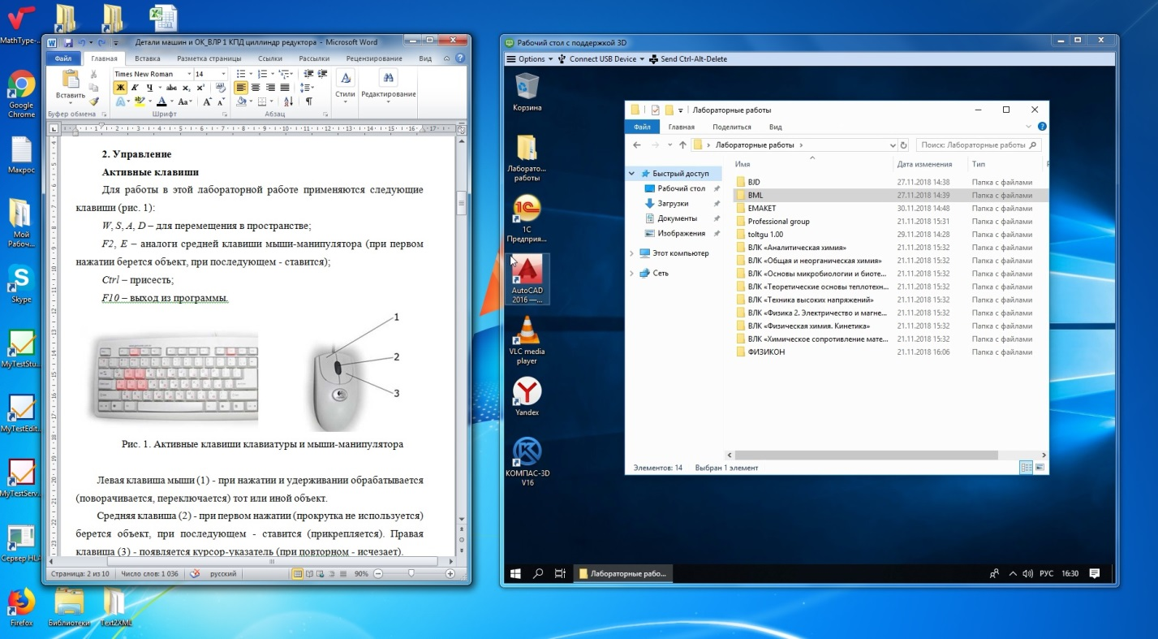
Рис.2. Личный рабочий стол и виртуальный.

2. Теория
Техническое состояние тормозной системы непосредственно влияет на транспортную работу и безопасность движения автомобиля. Большинство ДТП происходит из-за отказов тормозной системы. В процессе эксплуатации автомобиля изнашиваются подвижные детали тормозных механизмов и привода, увеличиваются зазоры в соединениях рабочих пар, что приводит к увеличению тормозного пути и времени срабатывания тормозов. В приводе тормозов нарушается герметичность. В результате происходит утечка воздуха или тормозной жидкости. В процессе работы снижается производительность компрессора, а износ уплотнений агрегатов трансмиссии приводит к попаданию масла в тормозные механизмы, эти факторы уменьшают эффективность действия тормозов и не обеспечивают безопасную эксплуатацию автомобиля.
Установка на современных автомобилях сложных тормозных устройств с несколькими вариантами воздействия на снижение скорости движения требует оперативной и качественной диагностики тормозных систем автомобиля.
Для диагностики тормозных систем автомобиля применяется специализированное контрольно-диагностическое оборудование: тормозной стенд, деселерометр, педаметр, набор ключей и приспособлений, стенд для проверки пневмооборудования, установка для заправки и прокачки тормозов.
При диагностировании тормозов проверяются следующие основные параметры:
- тормозная сила на каждом колесе;
- эффективность работы тормозной системы;
- герметичность привода;
- свободный ход педали тормоза.

3. Оборудование

3.1. Активные клавиши
Для работы в этой лабораторной работе применяются следующие клавиши (рис. 3):
W, S, A, D – для перемещения в пространстве;
F2, Е – аналоги средней клавиши мыши-манипулятора (при первом нажатии берется объект, при последующем - ставится);
Ctrl – присесть;
F10 – выход из программы.
Рис. 3. Активные клавиши клавиатуры и мыши-манипулятора
Левая клавиша мыши (1) - при нажатии и удерживании обрабатывается (поворачивается, переключается) тот или иной объект.
Средняя клавиша (2) - при первом нажатии (прокрутка не используется) берется объект, при последующем - ставится (прикрепляется). Правая клавиша (3) - появляется курсор-указатель (при повторном - исчезает).
Примечание: при появившемся курсоре невозможно перевести взгляд вверх и в стороны.

3.2. Лабораторная установка
3.2.1. Устройство стенда для проверки тормозных систем автомобилей
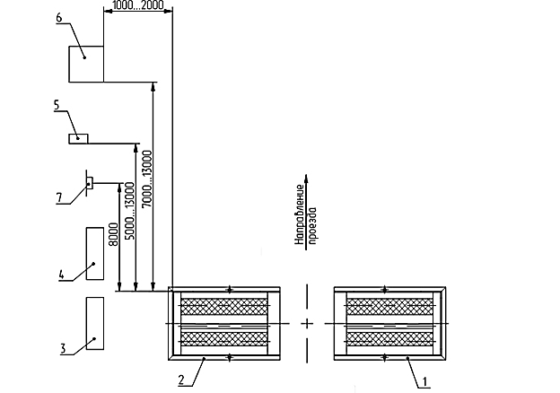
Рис. 4. Схема расположения основных частей стенда
Стенд для проверки тормозных систем автомобиля (рисунок 4) состоит из:
- опорных устройств (рисунок 4, поз. 1 и 2);
- шкафа силового (рисунок 4, поз. 3);
- шкафа приборного (рисунок 4, поз. 4);
- фотоприемника и пульта дистанционного управления (далее ПДУ) (рисунок 4, поз. 5);
- стойки управления (рисунок 4, поз. 6);
- датчика силы (далее ДС) и датчика давления (далее ДД).

3.2.2. Устройства опорные
Устройства опорные (рисунок 5) предназначены для размещения на опорных роликах и принудительного вращения колес диагностируемой оси АТС, а также для формирования (с помощью датчиков тормозной силы и веса) электрических сигналов, пропорциональных тормозной силе.
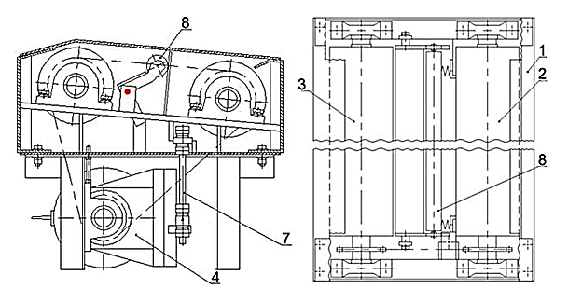
Рис. 5. Устройства опорные
Опорное устройство состоит из рамы 1, в которой установлены опорные ролики 2 и 3, а под ними подвешен мотор - редуктор 4, связанный с роликами цепной передачей.
Опорные ролики предназначены для передачи вращения от мотор-редуктора колесам диагностируемой оси АТС. Для лучшего сцепления с колесом АТС ролики имеют рифленую поверхность.
Между опорными роликами установлен свободно вращающийся подпружиненный следящий ролик 8, линейная скорость которого равна линейной скорости колеса диагностируемой оси АТС, с поверхностью которого он соприкасается. Следящий ролик имеет два датчика: датчик наличия автомобиля на опорных роликах (ДНА), который при опускании следящего ролика выдает сигнал наличия колеса автомобиля на опорных роликах; датчик следящего ролика (ДСР), выдающий соответствующие сигналы при вращении колеса диагностируемого АТС.

3.2.3. Шкаф силовой
Шкаф силовой (рисунок 6) предназначен для размещения силовой электроавтоматики и обеспечивает управление двигателями опорных устройств.
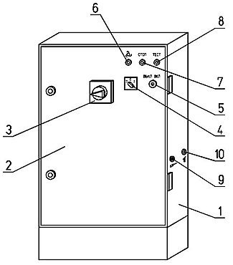
Рис. 6. Шкаф силовой:
1 - шкаф;
2 - дверца шкафа;
3 - переключатель сети (имеет 2 положения: ВКЛ и ВЫКЛ);
4 - переключатель режима работы опорных устройств стенда (изначальное положение 0 - ничего, 2 - с грузовыми АТС, 1 - с легковыми АТС);
5 - переключатель включения двигателей опорных устройств в направлении вперед в режиме вынужденной эксплуатации (приводится в действие специальным ключом, который находится сразу в отверстии, имеет положения ВКЛ и ВЫКЛ);
6 - выключатель 6 «» (предназначен для включения автоматического режима); 7 - выключатель СТОП (предназначен для выключения автоматического режима); 8 - выключатель ТЕСТ (предназначен для включения режима проверки датчиков тормозной силы и датчиков веса); 9 – разъем «» для подключения датчика давления (ДД); 10 - разъем «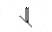» для подключения датчика силы (ДС).
3.2.4. Шкаф приборный
Шкаф приборный (рисунок 7) предназначен для управления работой шкафа силового и опорных устройств стенда и для первичной обработки входной информации, поступающих с УО, ВУ, ДС, ДД и фотоприемника ПДУ. От шкафа идут провода: два кабеля к шкафу силовому, два кабеля - от устройств опорных (по одному от каждого ОУ), один кабель от фотоприемника (см. ниже), один кабель от стойки управления (см. ниже).
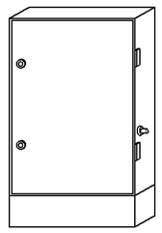
Рис 7. Шкаф приборный

3.2.5. Передвижная стойка управления
Передвижная стойка управления (рисунок 8) предназначена для размещения комплекта ПК и программного управления работой стенда. Она включает в себя ИБП с четырьмя розетками питающего напряжения ~220 В. К розеткам подключается ПК, кабели монитора, клавиатуры, манипулятора (мышки), пропущенные через отверстие в верхней крышке стойки. Крышка 9 открывает доступ к дисководу и кнопке RESET (перезапуск) системного блока 1. За крышкой 10 освобождается доступ к отсеку для хранения документации и ПДУ. Для обеспечения подвижности корпус установлен на поворотные колеса, два передних колеса - с фиксаторами.
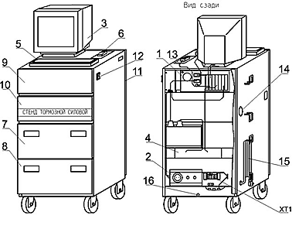
Рис. 8. Стойка управления
1 - блок системный;
2 - ИБП;
3 - монитор;
5 - клавиатура;
6 - манипулятор (мышка);
7, 8 - выдвижные ящики;
9, 10 - отсеки с откидными дверцами;
11 - задняя дверь с замком;
12 - переключатель СЕТЬ + лампочка индикации сети (изначально выключено);
13 - пломба;
14 - отверстие для кабеля сигнального от шкафа приборного;
15 - сетевой кабель (изначально подключен к розетке);
16 - бобышка для присоединения заземления (от бобышки идет кабель медный к какому-нибудь металлическому штырьку, идущему из пола).

3.2.6. Пульт дистанционного управления
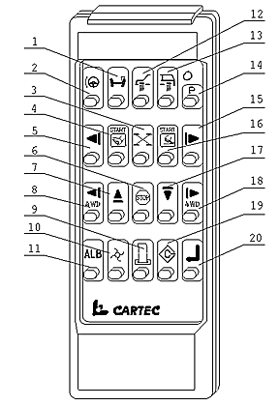
Рис. 9. Пульт дистанционного управления

Пульт дистанционного управления (ПДУ, рисунок 9) с фотоприемником предназначен для управления работой стенда дистанционно (с расстояния до 10 метров от окна фотоприемника).
ПДУ в неразборном пластмассовом корпусе имеет на задней стенке магнитную пластину для его закрепления на поверхности стойки управления в случае, когда он не используется. На передней стенке корпуса расположена панель управления с кнопками и нанесенными на ней обозначениями кнопок. В торцевой части корпуса находится окно с инфракрасным светодиодом.

3.2.7. Фотоприемник
Фотоприемник (рисунок 10) принимает сигналы инфракрасного излучения, сформированные ПДУ, преобразует их в электрические и усиливает до необходимого уровня.
Конструктивно фотоприемник состоит из корпуса 1, устанавливаемого на опору с помощью кронштейна 2 (прикрепить к бетонной стойке в гараже). Кабель 3 служит для передачи в шкаф приборный сигналов, получаемых от ПДУ через окно 4.
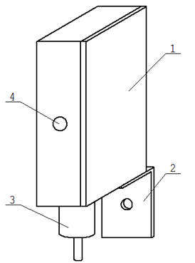
Рис. 10. Фотоприёмник

3.2.8. Датчик давления
Датчик давления (рисунок 11) предназначен для измерения давления в контрольных выводах у АТС с пневматической тормозной системой. Он поставляется с 12-ти метровым соединительным кабелем и подключается к гнезду разъёма «» шкафа силового.
Датчик силы (ДС) предназначен для измерения силы на органах управления рабочей и стояночной тормозных систем. Для измерения приложенной силы служит тензометрический датчик, расположенный в корпусе 1 с подвижной мембраной 2. Регулируемый по длине ремень 3, установленный на основании корпуса датчика, предназначен для одевания датчика на педаль тормоза или на ступню водителя. Тензометрический датчик соединяется кабелем 4 с инструментальным усилителем 5, который в свою очередь подключается кабелем 6 к разъему «» силового шкафа.
Кнопка 7 ТЕСТ предназначена для включения режима проверки ДС. Светодиод 8 загорается при нажатой кнопке ТЕСТ.
Перед проведением измерения при проверке рабочей тормозной системы АТС датчик силы закрепляется ремнем 3 на педали тормоза автомобиля (1 к педали, а водитель нажимает на 2).
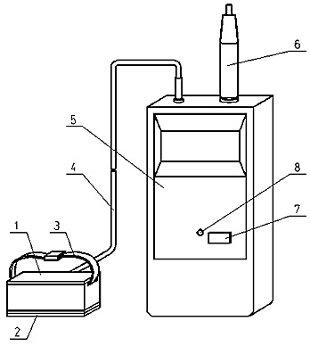
Рисунок 11. Датчик силы (ДС)

Для измерения силы на ручнике служит дополнительная рукоятка (рисунок 12). Она состоит из кронштейна 1, ручки 2 и диска 3. При этом ДС (рисунок 11) устанавливается мембраной 2 на диск 3 рукоятки, а ремень ДС охватывает рукоятку ручника.
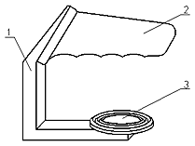
Рис. 12. Рукоятка
Во время проверки тормозов сила на датчике измеряется и выводится на дисплей. Показания сохраняются автоматически вместе с другими данными тормозной системы.

4. Порядок выполнения работы

4.1. Подготовка к исследованиям
Запустите файл «Виртуальная лаборатория» из п.1.5.
4.1.1. Включение питания стенда
Включить питание силового шкафа, переключатель СЕТЬ (рисунок 13, поз. 3) повернуть вниз.
Рис. 13. Шкаф силовой:
4.1.2. Питание стойки управления
Включить питание стойки управления нажатием на кнопку (рисунок 14, поз. 12) (кнопка начнет гореть).
Рис. 12. Стойка управления
При этом на мониторе выводится картинка загрузки Windows ХР в течение 3 секунд (рисунок 15).
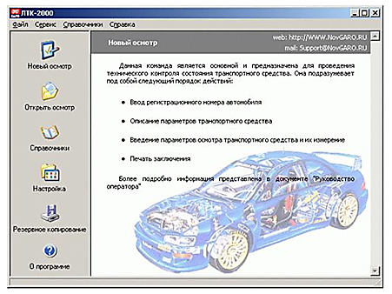
Рис. 15. Окно программы «Линия технического контроля»
Далее щелкнуть на экран в область «Новый осмотр». Появится главное окно рабочей программы (рисунок 16) и в меню перед пользователем поле для ввода ФИО, гос. номера и внизу кнопка ОК. Ввод осуществляется с клавиатуры, переход между полями - стрелками вниз и вверх, ОК закрывает окно на мониторе, появляются введённые данные + марка, модель ТС и его масса.
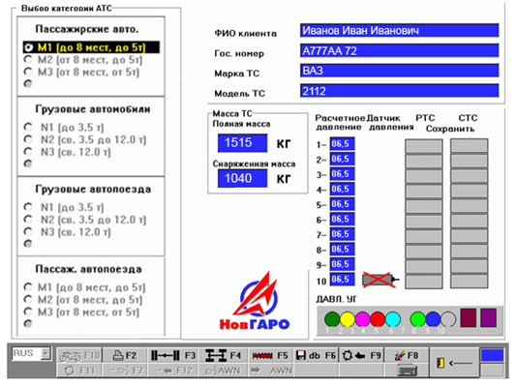
Рис. 16. Главное окно программы тормозного стенда
4.1.3. Установка типа испытуемого автомобиля
Трехпозиционный переключатель силового шкафа (рисунок 13, позиция 4) установить в нужное положение (для диагностики легковых автомобилей). У переключателя есть следующие положения для переключения: 0 - ничего, 2 - с грузовыми АТС, 1 - с легковыми АТС.

4.2. Проверка рабочей тормозной системы (передние колёса)
- Въехать на стенд передней осью;
- Установить упоры под колеса. Необходимо взять упоры под колёса автомобиля и установить их под свободную ось;
- Закрепить ДС на педали тормоза;
- Взять датчик силы ДС, применить на педаль тормоза. Автоматически датчик установится поз. 2 кверху, при этом ремень 3 обхватит педаль тормоза;
- Взять в руки пульт, справа снизу в меню. Нажать кнопку «Старт РТС».
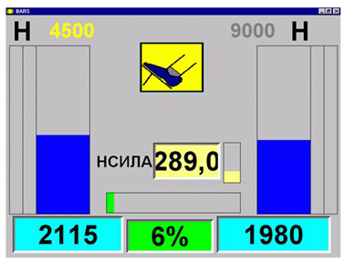
Рис. 17. Окно измерений
Происходит разгон роликов. При разгоне в центре экрана горит восклицательный знак в треугольнике (нажимать на педаль нельзя).
Гаснет восклицательный знак - можно нажимать на педаль тормоза.
Полная остановка происходит при нажатии на педаль с усилием. Значения при полном торможении фиксируются на экране.
После проверки максимальных тормозных сил РТС провести оценку времени срабатывания тормозной системы в режиме экстренного торможения. Для этого нажать кнопку, и после исчезновения сигналов блокировки темпом экстренного торможения (0,2 с) нажать на педаль тормоза до упора. На экран выводятся результаты замера эффективности работы рабочей тормозной системы передних колес автомобиля.

4.3. Проверка рабочей тормозной системы (задние колеса)
Въехать на стенд задней осью, далее порядок действий как для передних колес (пункт 4.2). На экран выводятся результаты замера эффективности работы рабочей тормозной системы задних колес автомобиля.

4.4. Проверка стояночной тормозной системы (задние колеса)
Въехать на стенд задней осью.
Установить упоры под колеса. Необходимо взять упоры под колеса и установить их под свободную ось автомобиля.
Закрепить датчик ДС на рукоятке стояночного тормоза.
Датчик состоит из кронштейна 1, ручки 2 и диска 3. При этом ДС (рисунок 11) устанавливается мембраной 3 под рукоятку стояночного тормоза. Крепится датчик к рукоятке стояночного тормоза при помощи ремня.
Рис. 18. Рукоятка датчика ДС
Измерение максимальных тормозных сил, коэффициента неравномерности тормозных сил колёс оси и силы на органе управления РТС осуществляется в режиме полного торможения. Произвести измерение максимальных тормозных сил, создаваемых стояночной тормозной системы и силы на органе управления тормозной системой. Для этого нажать кнопку «Старт СТТС». Пока горят сигналы блокировки, тормозить нельзя. После исчезновения сигналов плавно привести в действие стояночную тормозную систему, воздействуя на орган управления (рычаг) через датчик силы ДС. На экран выводятся результаты замера эффективности работы стояночной тормозной системы задних колес автомобиля.

4.5. Обработка результатов
4.5.1. Сравнить результаты испытаний с нормативами диагностических параметров трансмиссии и ходовой части автомобилей (номинальные и предельные значения).
4.5.2. Ответьте на контрольные вопросы.
4.5.3. Скачайте Бланк выполнения лабораторной работы, составьте отчет о согласно структуре, приведенной ниже, и прикрепите его в курс для проверки.

5. Контрольные вопросы
- Отказы и неисправности в тормозных системах, с которыми автомобиль не допускается к эксплуатации.
- Диагностические параметры и методы проверки тормозных систем.
- Назначение тормозных стендов.
- Причины неравномерного действия тормозов. Последовательность операций при регулировке тормозных механизмов колес.
- Основные элементы стенда, с помощью которых определяется эффективность тормозов.

6. Структура отчета
1. Титульный лист (стандартный, есть в курсе)
2. Цель и задачи лабораторной работы (бланк);
3. Порядок выполнения работы (бланк);
4. Ответы на контрольные вопросы (бланк);
5. Вывод об эффективности работы тормозной системы автомобиля (бланк).

Бланк выполнения лабораторной работы № 4
«Диагностирование тормозной системы автотранспортных средств»
Цель и задачи лабораторной работы

Оборудование лабораторной работы

Порядок выполнения работы

Результаты испытаний

Ответы на контрольные вопросы

Вывод

